MicroROS yapısı, işlemcilerin birer NODE olarak algılanmasını sağlayan yapıdır. Bu sayede ROS sisteminde bu işlemcilerden(publisher) gelen yapılar alınabilecektir.

**Freertos**

CMSIS_2 ve CMSIS_1 (Cortex Microcontroller Software Interface Standard) ARM tarafından geliştirilen bir yazılım arayüz standardıdır ve genellikle STM32 gibi ARM Cortex tabanlı mikrodenetleyicilerde kullanılır. CMSIS, geliştiricilere donanım ve yazılım arasında soyutlama sağlar ve böylece işlemci çekirdeği, çevresel aygıtlar ve işletim sistemi (OS) arasındaki uyumluluğu artırır. CMSIS, FreeRTOS gibi gerçek zamanlı işletim sistemlerinin STM32 platformlarına entegrasyonunda da önemli bir rol oynar. CMSIS_1 daha eski versiyondur. Günümüzde CMSIS_2 çok daha fazla tercih edilmektedir.

Freertos, microROS kurulumu için RTOS kısmında gerekli olan yapıdır bu sebeple oluşturulmaktadır. Farklı işlenciler kullanılıyorsa(örneğin ardunio) o zaman RTOS kısmındaki istenilen yapı aktif edilebilir.

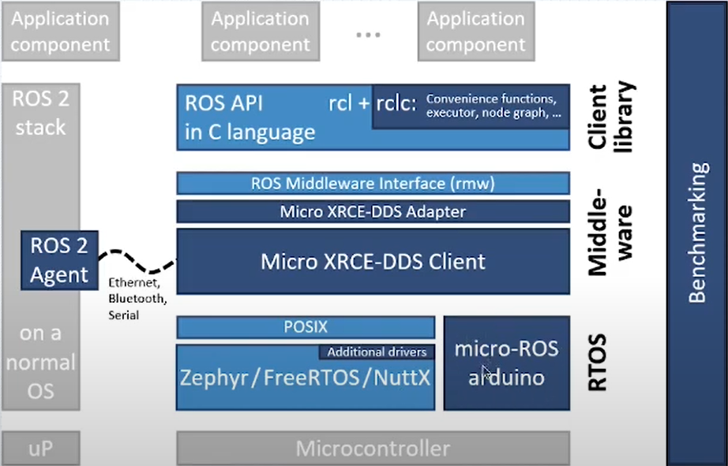

Aynı zamanda UART_DMA’i aktif hale getiriyoruz. Çünki biz UART üzerinden verileri yayınlamak istiyoruz. Bunun dışında USB, UDP kullanarak da verileri yayınlayabiliriz.

Bu ayarlar temel .ios ayarlarıdır, bir işlemciye microROS kurabilmek için en detaylı açıklama github sayfasında verilmiştir. Buna ulaşmak için [tıklayınız….](https://github.com/micro-ROS/micro_ros_stm32cubemx_utils/tree/humble)

Verilen link de dikkat edilmesi gereken nokta ROS2 nin hangi versiyonunu kullandığınızdır. Bizler ubuntu 22.04 kullanıyoruz ve buna uyumlu olan ROS2 Humble kullanmaktayız bu sebeple sol üst kısımdan ‘humble’ seçeneğini seçiyoruz. Sizler sürümünüze göre bu seçeneği seçmelisiniz.(Default olarak ‘jazzy’ geliyor)